**PROGRAMACIÓN ORIENTADA A OBJETOS**

**I/O**

**2020-01**

**Laboratorio 6/6 [ :) ]**

**Javier López – Andrés Felipe Dávila**

**Creando la maqueta**

**En este punto vamos a construir la maqueta correspondiente a esta extensión siguiendo el**

**patrón MVC.**

1. MODELO: Preparen los métodos correspondientes a reiniciar y a las cuatro opciones

básicas de entrada-salida (salve, abra, exporte, importe). Los métodos deben

simplemente propagar una automataExcepcion con el mensaje: “Opción … en

construcción”. Los métodos de entrada salida deben tener un parámetro File.

2. VISTA : Construyan un menú barra que ofrezca, además de las opciones básicas de

entrada-salida, las opciones estándar de iniciar y salir. Para esto creen el método

prepareElementosMenu. Capturen la pantalla correspondiente.

3. CONTROLADOR: Construyan los controladores correspondientes a estas acciones. Para

esto creen el método prepareAccionesMenu y los métodos base del controlador

( opcionSalver,opcionAbir, opcionExportar, opcionImportar, opcionReiniciar,

opcionCerrar), Estos métodos, por ahora, llaman directamente el método

correspondiente de la capa de aplicación. Capturen una pantalla significativa.

Implementando salir e iniciar

Las opciones salir e iniciar van a ofrecer los dos servicios estándar de las aplicaciones. El

primero no requiere ir a capa de aplicación y el segundo sí.

**1. Construyan el método opcionSalir que hace que se termine la aplicación. No es**

**necesario incluir confirmación.**

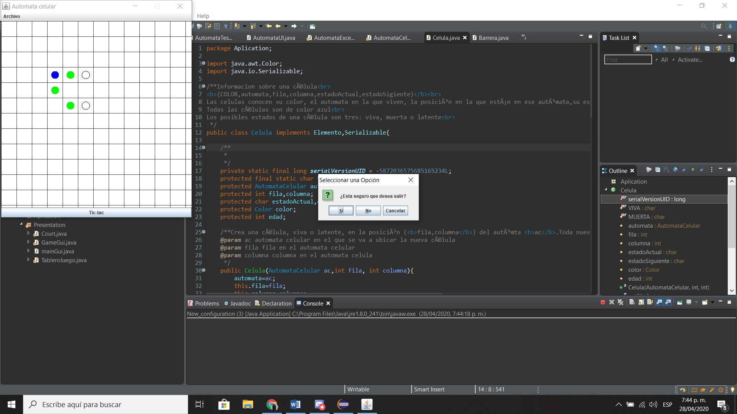

**2. Construyan el método opcionIniciar que crea un nuevo automata. Capturen una**

**pantalla significativa.**

Implementando salvar y abrir

Las opciones salvar y abrir van a ofrecer servicios de persistencia de un automata como objeto.

Los nombres de los archivos deben tener como apellido .dat.

**1. Construyan el método opcionSalvar que une de forma adecuada la capa de**

**presentación con la capa de aplicación. Usen un FileChooser y atiendan la excepción.**

**Ejecuten la aplicación probando las diferentes opciones del FileChooser y capturen una**

**pantalla significativa.**

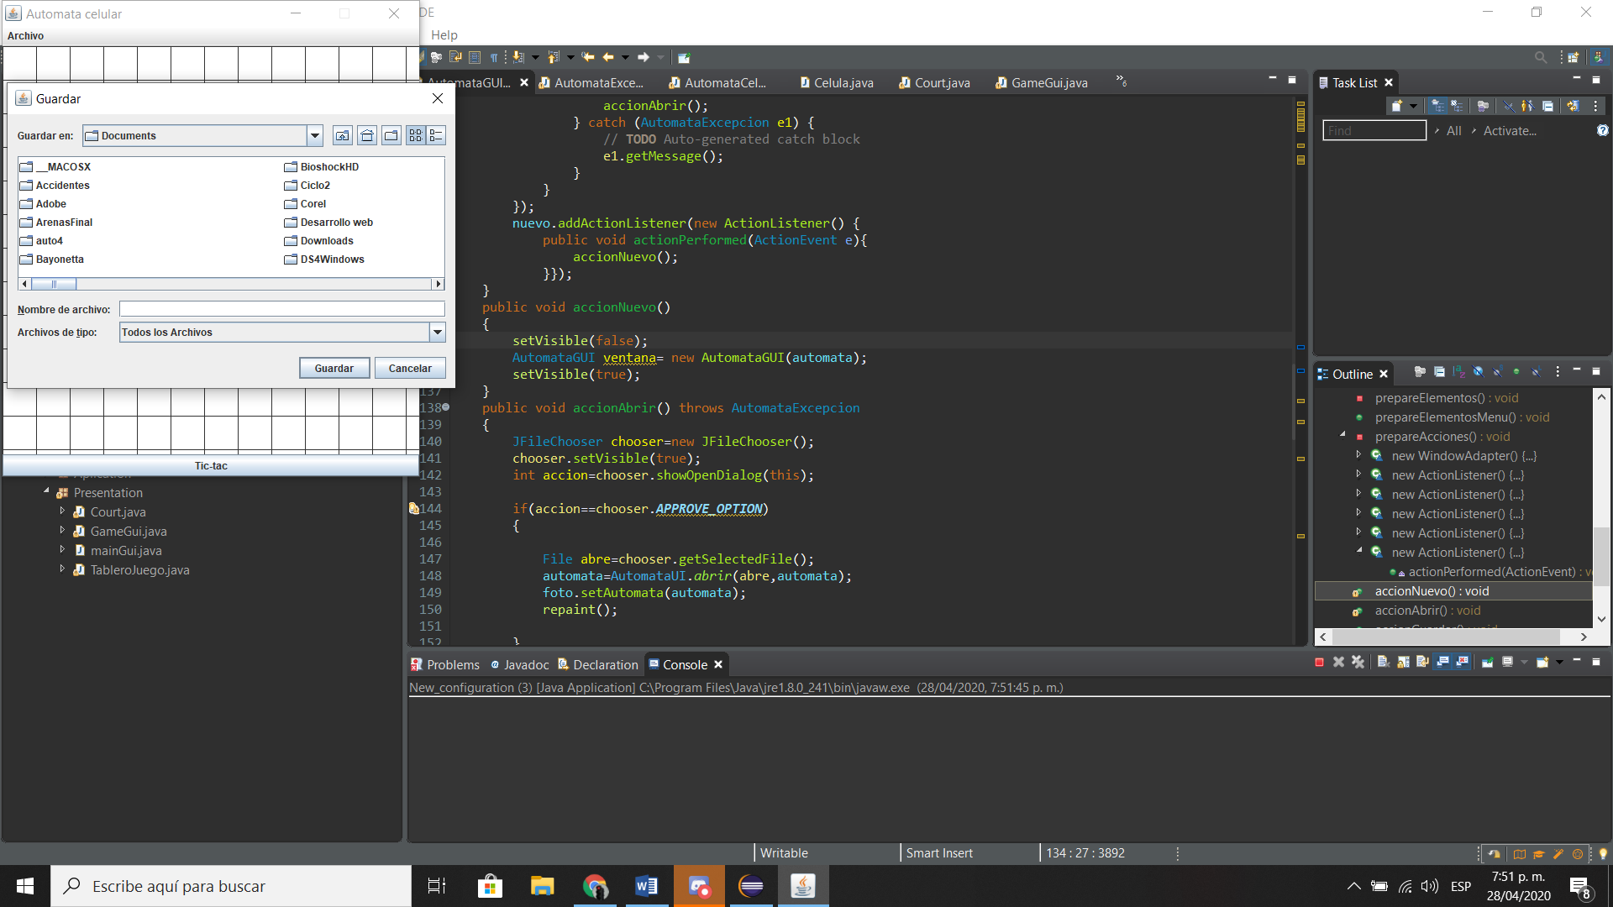

**2. Construyan el método salve que ofrece el servicio de guardar en un archivo el estado**

**actual del automata.**

**3. Validen este método guardando el automata inicial después de dos clics como**

**unautomata.dat. ¿El archivo se creó en el disco? ¿Cuánto espacio ocupa?**

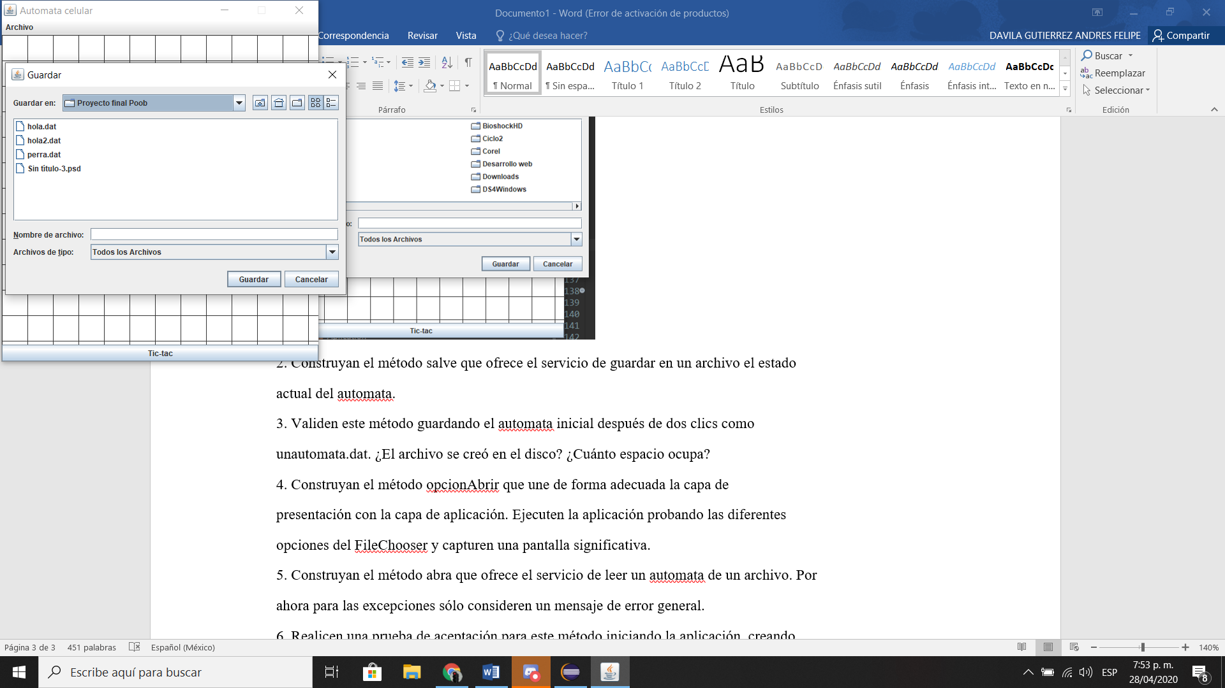

Ocupa 3 kb

**4. Construyan el método opcionAbrir que une de forma adecuada la capa de**

**presentación con la capa de aplicación. Ejecuten la aplicación probando las diferentes**

**opciones del FileChooser y capturen una pantalla significativa.**

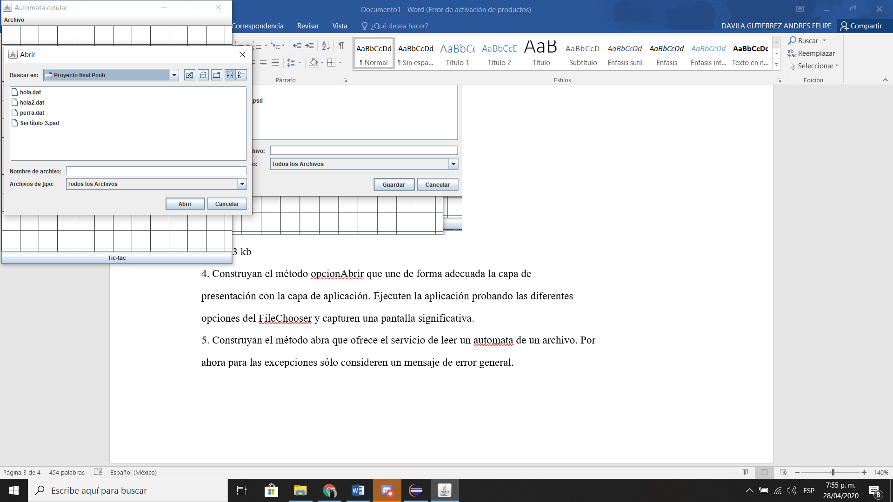

**5. Construyan el método abra que ofrece el servicio de leer un automata de un archivo. Por**

**ahora para las excepciones sólo consideren un mensaje de error general.**

**6. Realicen una prueba de aceptación para este método iniciando la aplicación, creando**

**una nueva situación en el automata y abriendo el archivo unautomata.dat. Capturen**

**imágenes significativas de estos resultados.**

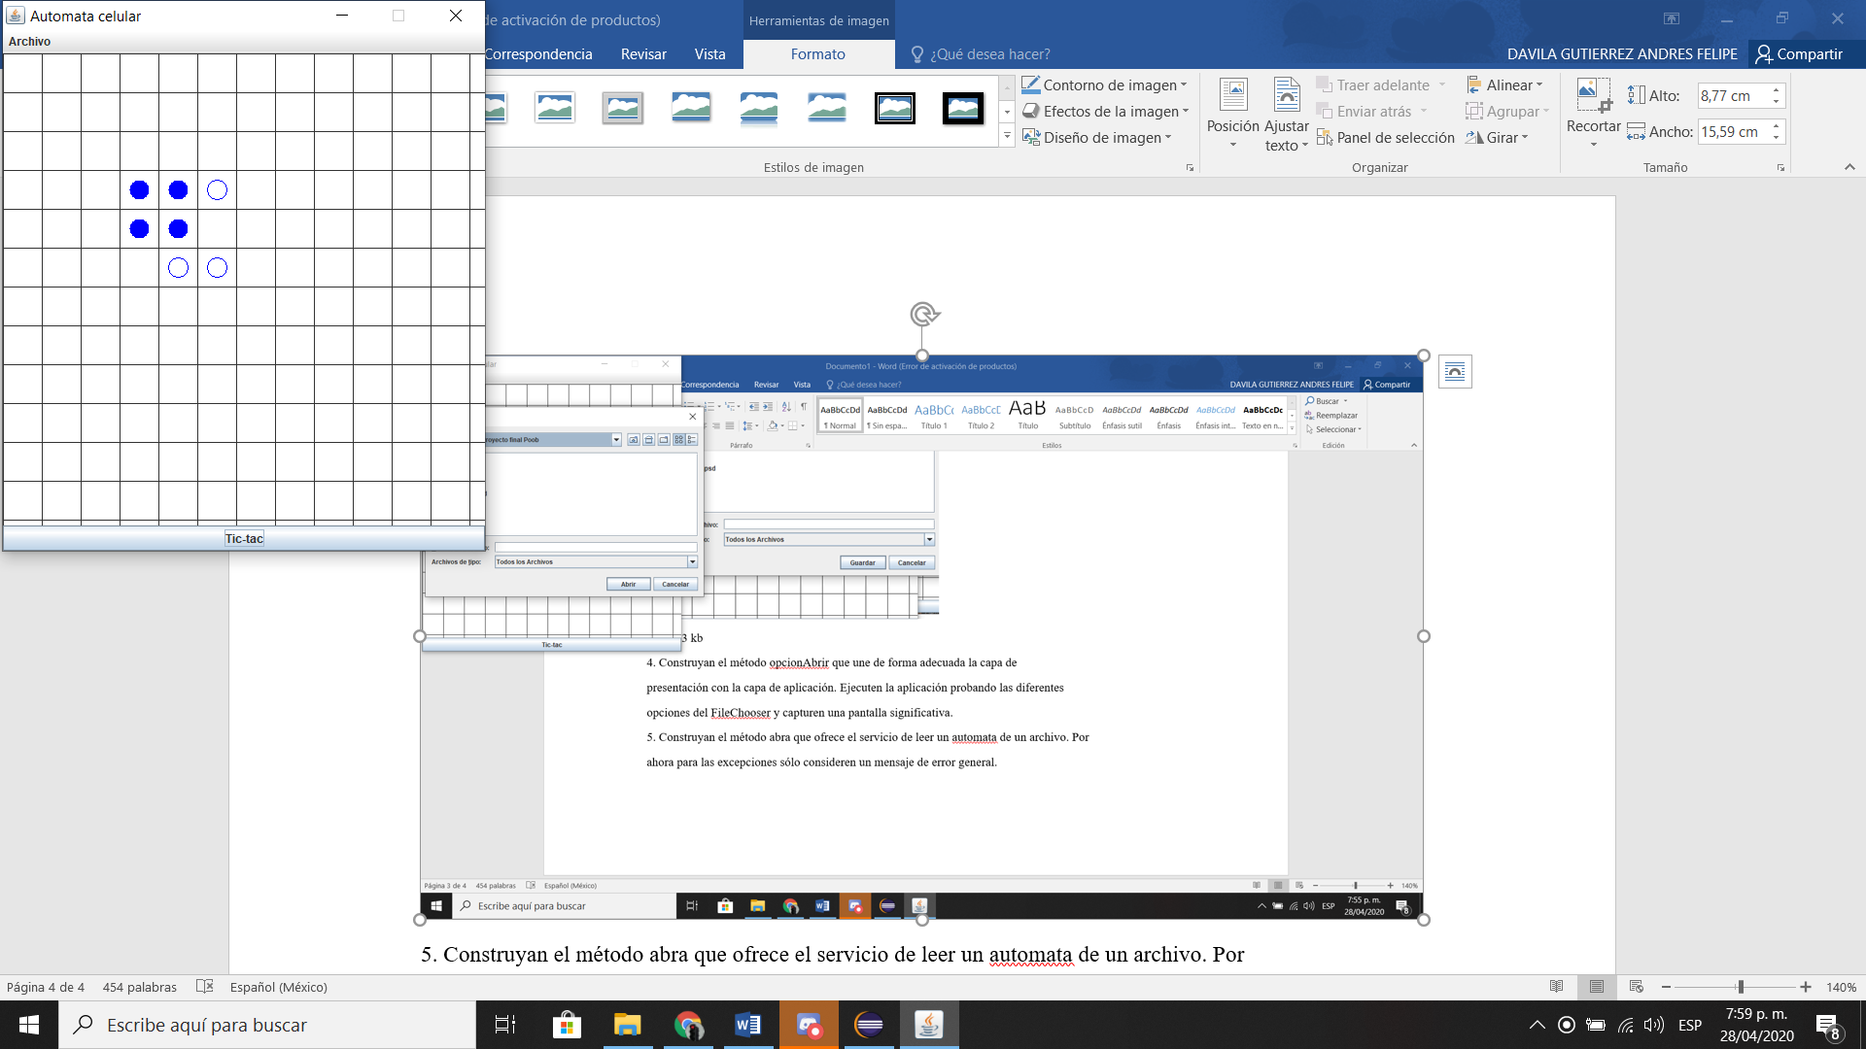

**Implementando importar y exportar**

**Estas operaciones nos van a permitir importar información de un automata desde un archivo de texto y exportarlo. Los nombres de los archivos de texto deben tener como apellido .txt**

Los archivos texto tienen una línea de texto por cada elemento

En cada línea asociada un elemento se especifica el tipo y la posición.

Cedula 20 20

Barrera 50 50

**1. Construyan el método opcionExportar que une de forma adecuada la capa de**

**presentación con la capa de aplicación. Ejecuten la aplicación y capturen una pantalla**

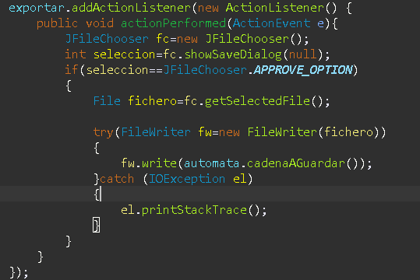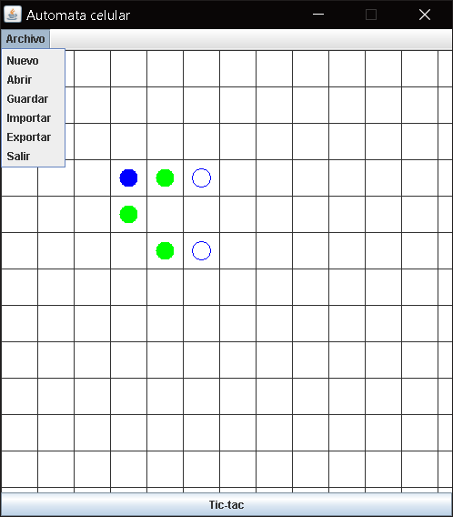**significativa.**

**2. Construyan el método exporte que ofrece el servicio de exportar a un archivo texto,**

**con el formato definido, el estado actual.**

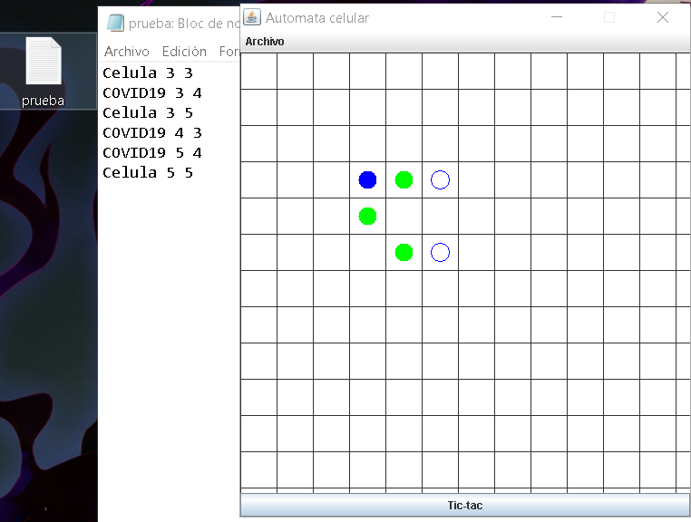

**3. Realicen una prueba de aceptación de este método: iniciando la aplicación y exportando**

**como unautomata.txt. Editen el archivo y analicen los resultados. ¿Qué pasó?**

**4. Construyan el método opcionImportar que une de forma adecuada la capa de**

**presentación con la capa de aplicación. Ejecuten la aplicación y capturen una pantalla**

**significativa.**

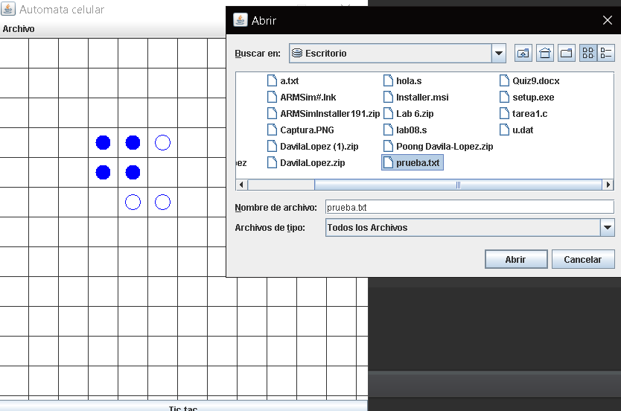

**5. Construyan el método importe que ofrece el servicio de importar de un archivo texto con**

**el formato definido. Por ahora sólo considere un mensaje de error general.**

**(Consulten en la clase String los métodos trim y split)**

**6. Realicen una prueba de aceptación de este par de métodos: iniciando la aplicación**

**exportando a unautomata.txt. saliendo, entrando, creando un nuevo automata e**

**importando el archivo otroautomata.txt ¿Qué resultado obtuvieron? Capturen la**

**pantalla final.**

Funciona correctamente el importar después de salir, entrar y crear un nuevo automata

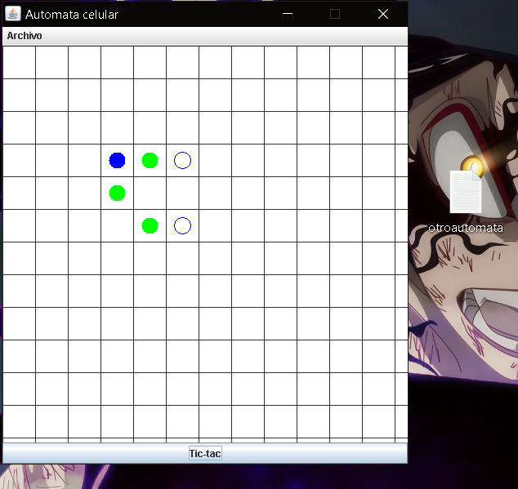

**7. Realicen otra prueba de aceptación de este método escribiendo un archivo de texto**

**correcto en unautomata.txt. e importe este archivo. ¿Qué resultado obtuvieron?**

**Capturen la pantalla.**

**Analizando comportamiento**

**1. Ejecuten la aplicación, den tres clics, salven a un archivo cualquiera y ábranlo. Describan**

**el comportamiento**

Se salva correctamente en un archivo .dat desde el momento que quedo luego de los tres clics

**2. Ejecuten la aplicación, tres clics, exporten a un archivo cualquiera e importen. Describan**

**el comportamiento**

Se exportan correctamente en un archivo .dat desde el momento que quedo luego de los tres clics

**3. ¿Qué diferencias ven el comportamiento 1 y 2? Expliquen los resultados.**

No hay diferencias en el comportamiento, cambia es el tipo de archivo que se guarda.

**Perfeccionando salvar y abrir**

1. Copien las versiones actuales de abra y salve y renómbrenlos como abra01 y salve01

2. Perfeccionen el manejo de excepciones de los métodos abra y salve detallando los

errores.

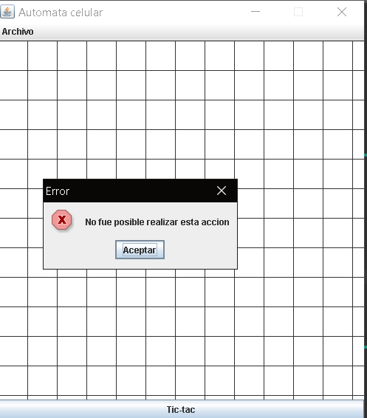

3. Realicen una prueba de aceptación para validar cada uno de los nuevos mensajes

diseñados, ejecútenla y capturen la pantalla final.

**Perfeccionando importar y exportar.**

1. Copien las versiones actuales de importe y exporte y renómbrenlos como importe01

y exporte01.

2. Perfeccionen el manejo de excepciones de los métodos importe y exporte detallando

los errores.

3. Realicen una prueba de aceptación para validar cada uno de los nuevos mensajes

diseñados, ejecútenla y capturen la pantalla final.

**Perfeccionando importar. Hacia un minicompilador.**

1. Copien las versiones actuales de importe y exporte y renómbrenlos como importe02 y

exporte02

2. Perfeccionen el método importe para que, además de los errores generales, en las

excepciones indique el detalle de los errores encontrados en el archivo (como un

compilador) : número de línea donde se encontró el error, palabra que tiene el error y

causa de error.

3. Escriban otro archivo con errores, llámelo automataErr.txt, para ir arreglándolo con

ayuda de su “importador”. Presente las pantallas que contengan los errores.

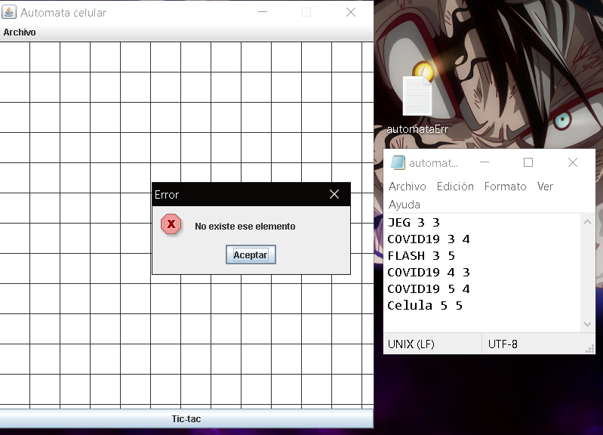

**Perfeccionando importar. Hacia un minicompilador flexible.**

1. Copien las versiones actuales de importe y exporte y renómbrenlos como importe03 y

exporte03

2. Perfeccionen los métodos importe y exporte para que pueda servir para cualquier tipo

de elementos creados en el futuro

(Investiguen cómo crear un objeto de una clase dado su nombre)

3. Escriban otro archivo de pruebas, llámelo automataErrG.txt, para probar la flexibilidad.

Presente las pantallas que contenga un error significativo.

**RETROSPECTIVA**

1. ¿Cuál fue el tiempo total invertido en el laboratorio por cada uno de ustedes

?(Horas/Hombre)

Jaime Javier López- 8 horas

Andrés Felipe Dávila- 8 horas

2. ¿Cuál es el estado actual del laboratorio? ¿Por qué?

Finalizado, faltaron algunas pruebas que no supimos realizar

3. Considerando las prácticas XP del laboratorio. ¿cuál fue la más útil? ¿por qué?

Pair programming porque a pesar de las adversidades trabajamos siempre en equipos comprometidos con la materia

4. ¿Cuál consideran fue el mayor logro? ¿Por qué?

Nuestro mayor logro fue trabajar comprometidos con el laboratorio,aprendiendo a leer y escribir archivos

5. ¿Cuál consideran que fue el mayor problema técnico? ¿Qué hicieron para resolverlo?

El mayor problema que tuvimos fue entender cómo funcionan las clases de archivos para lectura y escritura

6. ¿Qué hicieron bien como equipo? ¿Qué se comprometen a hacer para mejorar los

resultados?

Trabajamos en equipo, nos comprometemos a realizar mejores pruebas para ciclos.